 | Name: | Klasse: | Datum: |  | KV 01
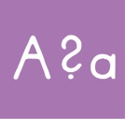
Wörter prüfen – Groß oder klein?
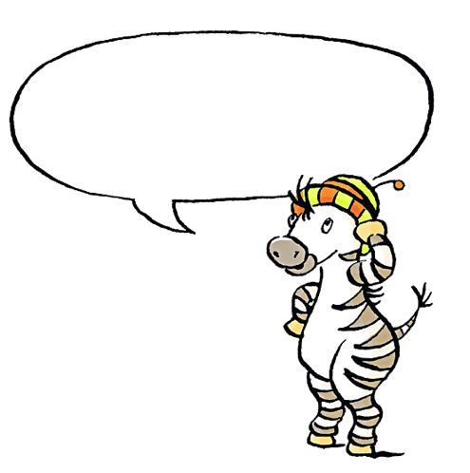
1. Färbe die Nomen blau. Schreibe die Wörter mit der Nomenprobe auf.
5 Wörter
sind keine
Nomen.
ARZT BRIEF WAAGE GEWINNT
LEER GIRAFFE STEIN VORBEI
GRUPPE EIGENTLICH NACHBAR HANDY
KNOPF ÜBER STUNDE IDEE

das Nashorn – die Nashörner _____________ – _____________

_____________ – _____________ _____________ – _____________

_____________ – _____________ _____________ – _____________

_____________ – _____________ _____________ – _____________

_____________ – _____________ _____________ – _____________

_____________ – _____________ _____________ – _____________

Es sind
11 Fehler.
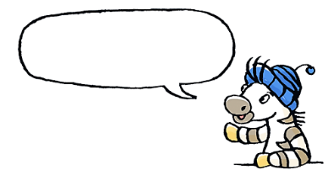
2. Prüfe den Text mit der Strategie Groß oder klein?.
Markiere die Fehler und schreibe die Sätze richtig darunter.
Der detektiv beobachtet den mann.

Jeden Abend liest ella in ihrem buch.

Zum Frühstück esse ich heute ein brot mit käse und einen apfel.

Simon hat seine rote mappe in der schule vergessen.

Lotta hat angst vor gewitter.

3. Prüfe den Text mit der Strategie Groß oder klein?.
Setze am Satzende einen Punkt.
Markiere die Wörter, die großgeschrieben werden und berichtige die Fehler.
Schreibe den Text richtig ab.

nächste woche mittwoch habe ich geburtstag ich werde 8 jahre alt in der schule singt meine klasse für mich ein lied danach darf ich mir 8 kinder aussuchen ich setze mich auf einen stuhl und sie heben mich hoch das macht spaß in der frühstückspause verteile ich eis

Es sind 7 Sätze.

